**Portafolio de Título**

**“Sistema de E-commerce y Servicios”**

**ServiTrade**

Integrantes:

* Benjamin Caceres
* Cristobal Silva
* Ricardo Barrera

**“Sistema de E-commerce y Servicios” ServiTrade**

**Contexto**

En Chile, basándonos en La Encuesta de Microemprendimiento realizada por el Ministerio de Economía, Fomento y Turismo y el Instituto Nacional de Estadísticas, para el año 2022 se observaron 1.977.426 microemprendedores y algunas métricas significativas relacionadas con este proyecto que pudimos observar son que el 78,8% de los microemprendedores trabajan sin la colaboración de ninguna persona y un 20,8% de estos microemprendedores iniciaron sus actividades producto de la pandemia del COVID-19.

Esto nos indica que el emprendimiento empieza a ser una opción para mucha gente y que sigue creciendo a medida que avanza el tiempo pero muchos negocios emergentes enfrentan dificultades para establecerse en el mercado digital y competir con empresas más grandes. Reconociendo esta problemática, el proyecto busca facilitar el acceso a herramientas de e-commerce y marketing digital, proporcionando una plataforma accesible y fácil de usar.

Servitrade es un proyecto innovador el cual tiene como objetivo principal crear una solución integral que permita a pequeños emprendedores y profesionales independientes aumentar su visibilidad en el mercado digital, conectarse con clientes potenciales y gestionar eficientemente sus negocios.

**Modelo de negocio**

Los emprendedores y profesionales independientes podrán registrarse en la plataforma de forma gratuita. Tendrán la opción de crear perfiles detallados, cargar productos o servicios, y gestionar sus ventas y comunicaciones con clientes.

Los compradores podrán navegar por la plataforma, buscar productos o servicios, comunicarse con vendedores y realizar compras de forma segura. El sistema de geolocalización permitirá a los usuarios encontrar ofertas cercanas a su ubicación, fomentando el comercio local.

Al momento de publicar los anuncios de servicios entregados por los profesionales éstos tendrán que definir un límite de duración para el anuncio a publicar para no acumular anuncios obsoletos o que ya no son válidos en la sección de servicios

Se implementará un sistema de valoraciones y reseñas para fomentar la confianza entre compradores y vendedores.

**Problema**

Los emprendedores y profesionales independientes en Chile enfrentan varios desafíos al intentar establecer y hacer crecer sus negocios:

* **Falta de visibilidad:** Sin una presencia física o digital sólida, muchos emprendedores luchan por darse a conocer.
* **Costos elevados:** Mantener un local físico o invertir en marketing tradicional puede ser prohibitivo para negocios emergentes.
* **Competencia digital:** La creciente preferencia por las compras en línea hace que sea difícil destacar sin una presencia digital efectiva.
* **Dificultad para conectar con el público objetivo:** Muchos emprendedores tienen problemas para identificar y alcanzar a sus clientes potenciales.
* **Falta de herramientas de gestión:** La mayoría carece de sistemas eficientes para administrar pedidos, inventario y comunicaciones con clientes.
* **Limitaciones en la oferta de servicios:** Los profesionales independientes enfrentan retos similares para promocionar y gestionar sus servicios.

**Solución**

Teniendo en cuenta la información entregada anteriormente, llegamos a la conclusión de que lo más cómodo tanto para los emprendedores, profesionales y clientes es la creación de una aplicación móvil para iOS y Android

Esta aplicación móvil tendrá 3 tipos de usuario, el emprendedor,el profesional y el cliente, cada uno de estos usuarios tendrán diferentes funcionalidades dentro de la aplicación móvil, por ejemplo, el emprendedor y el profesional tendrán la posibilidad de publicar productos y servicios respectivamente, ambos también tienen la posibilidad de generar un informe para conocer estadísticas en base al rendimiento de las ventas y el cliente tendrá la posibilidad de ver todas las ofertas publicadas tanto de los emprendedores como de los profesionales

Para abordar estos problemas, la aplicación móvil integral que funcione como plataforma de e-commerce para productos de emprendedores y marketplace de servicios profesionales independientes. Las características principales de la solución incluyen:

* **Catálogo de Productos y Servicios:** Interfaz intuitiva para que los emprendedores carguen y gestionen sus ofertas, con categorización clara para facilitar la búsqueda.
* **Sistema de Búsqueda Avanzada:** Filtros por categoría, precio, ubicación, valoraciones, etc., con sugerencias personalizadas basadas en el historial del usuario.
* **Perfiles de Emprendedores y Profesionales:** Espacio para que los vendedores muestren su marca, con galería de fotos y videos de productos o trabajos realizados.
* **Sistema de Chat Integrado:** Comunicación directa entre compradores y vendedores, con opción de enviar imágenes y archivos.
* **Proceso de Compra y Contratación:** Carrito de compras para productos, sistema de cotización para servicios, y múltiples opciones de pago.
* **Sistema de Geolocalización:** Muestra productos y servicios cercanos al usuario sin revelar ubicaciones exactas.
* **Panel de Control para Emprendedores:** Estadísticas de visitas, ventas y valoraciones, con gestión de inventario y disponibilidad de servicios.
* **Seguridad y Confianza:** Verificación de identidad para vendedores y prestadores de servicios, sistema de calificación mutua, y políticas claras de uso.
* **Sistema de Inteligencia Artificial para Recomendaciones Personalizadas:** Implementación de un sistema de IA que analiza el comportamiento del usuario, sus compras anteriores y preferencias para ofrecer recomendaciones altamente personalizadas de productos y servicios.
* **Sección de Aprendizaje para Emprendedores:** Integración de una sección de e-learning que ofrece recursos para que los emprendedores mejoren sus habilidades de negocio, marketing digital, finanzas, etc.

**Limitaciones y Consideraciones:**

* No se implementará un sistema de devoluciones.
* La aplicación requerirá conexión a internet para su correcto funcionamiento
* No se almacenarán ni compartirán ubicaciones exactas de los usuarios por razones de privacidad.

**Funcionalidades del producto.**

1. Registro e inicio de sesión de usuarios (emprendedores, profesionales y compradores).
2. Creación y gestión de perfiles de emprendedor/profesional.
3. Carga y gestión de productos/servicios en el catálogo.
4. Búsqueda avanzada con filtros y sugerencias personalizadas.
5. Sistema de chat integrado con el emprendedor/profesional.
6. Proceso de compra con carrito y pago con WebPay.
7. Geolocalización para mostrar ofertas cercanas.
8. Panel de control con estadísticas para emprendedores/profesionales.
9. Sistema de valoraciones y reseñas.
10. Verificación de identidad para vendedores y prestadores de servicios.
11. Gestión de inventario y disponibilidad de servicios.
12. Sistema de IA para recomendaciones personalizadas.
13. Plataforma de e-learning para emprendedores.

**Casos de uso.**

**Especificación del Caso de Uso**

| ID Caso de Uso | Descripción y trazabilidad | Actores involucrados |
| --- | --- | --- |
| CU1 | Registro y login | Emprendedor, cliente y profesional independiente |
| CU2 | Crear perfiles y editarlos | Emprendedor y profesional independiente |
| CU3 | Subir información de sus productos y servicios | Emprendedor |
| CU4 | Gestion de servicios | Profesional independiente |
| CU5 | Gestionar sus productos y servicios | Emprendedor |
| CU6 | Chat entre Usuarios | Cliente, emprendedor, profesional independiente |
| CU7 | Búsqueda de productos y servicios | Cliente |
| CU8 | Gestionar carrito de compras | Cliente |
| CU9 | Realizar Pago | Cliente |
| CU10 | Seguir estado de pedido y servicio | Cliente |
| CU11 | Calificar reseña de producto y servicios | Cliente |
| CU12 | Ofrecer Sugerencias personalizadas basadas en el historial de usuario | Sistema |
| CU13 | Mostrar producto y servicios cercano a la ubicación del cliente | Sistema |
| CU14 | Generar recomendaciones personalizadas mediante IA | Sistema |
| CU15 | Acceder y completar cursos de e-learning | Emprendedor,profesional independiente |

**Diagrama de casos de uso.**

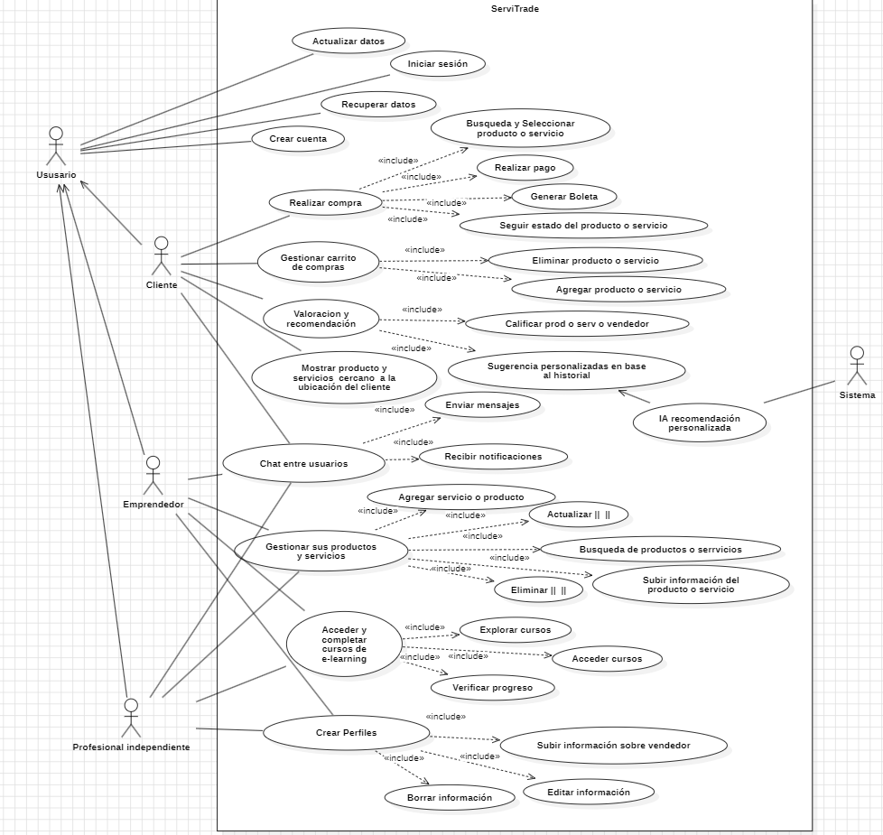**Requerimientos no funcionales**

* **Requerimientos de Eficiencia:**
  + **Tiempo de respuesta**: Las consultas de productos, servicios y geolocalización deben realizarse en menos de 2 segundos para garantizar una experiencia fluida al usuario.
  + **Escalabilidad**: El sistema debe ser capaz de soportar un número creciente de usuarios, asegurando que la carga del servidor se distribuya eficientemente para evitar cuellos de botella.
  + **Consumo de recursos**: La aplicación móvil debe estar optimizada para consumir la menor cantidad de memoria y procesador en los dispositivos móviles para evitar ralentizaciones.
  + **Optimización de consultas**: Las consultas a la base de datos deben estar optimizadas, reduciendo el tiempo de ejecución de cada una a menos de 1 segundo, utilizando índices y cachés cuando sea necesario.
* **Requerimientos de Disponibilidad:**
  + **Sistema disponible**: La plataforma debe estar disponible al menos el 99.9% del tiempo, lo que asegura que el sistema esté en funcionamiento la mayor parte del tiempo, minimizando el tiempo fuera de línea.
  + **Recuperación ante fallos**: En caso de una caída del sistema, la recuperación debe realizarse en un tiempo no superior a 1 hora para evitar pérdidas de datos o interrupciones prolongadas.
  + **Tolerancia a fallos**: Se debe contar con mecanismos de failover automático para conmutar entre servidores o nodos en caso de caída de uno de ellos, asegurando la continuidad del servicio sin interrupciones visibles para el usuario.
* **Requerimientos de Desarrollo:**
  + **Plataformas Compatibles:** La aplicación debe ser desarrollada para dispositivos iOS y Android, asegurando compatibilidad con una amplia gama de versiones.
  + **Escalabilidad:** La arquitectura del sistema debe permitir el crecimiento en el número de usuarios, tanto emprendedores y profesionales como clientes, sin afectar el rendimiento.
  + **Integración con WebPay:** El sistema de pagos debe estar integrado con la pasarela de pago WebPay, garantizando que las transacciones se procesen de manera eficiente y segura.
* **Requerimientos de Seguridad:** 
  + **Protección de Datos Personales:** Los datos personales de los usuarios (nombre, dirección de correo, historial de compras) deben ser almacenados de forma segura y nunca compartidos sin consentimiento explícito.
  + **Política de contraseñas seguras:** Los usuarios deben cumplir con políticas de contraseñas seguras (longitud mínima, uso de caracteres especiales) para proteger sus cuentas.
* **Requerimientos de Uso:** 
  + **Interfaz Intuitiva:** La aplicación debe ser fácil de usar, con una navegación clara y accesible para usuarios sin conocimientos técnicos. Esto incluye un diseño amigable con botones y acciones claramente identificables.
  + **Tiempo de Respuesta:** Las acciones comunes como la carga de productos, búsqueda de ofertas o el uso del chat deben tener tiempos de respuesta cortos, preferiblemente inferiores a los 3 segundos.
  + **Adaptabilidad Móvil:** La aplicación debe adaptarse a pantallas de distintos tamaños de manera eficiente, desde teléfonos móviles hasta tabletas, sin comprometer la experiencia de usuario.

**Bibliografía**

https://www.economia.gob.cl/wp-content/uploads/2023/06/sintesis-de-resultados-eme-vii.pdf